Отчет о проделанной работе МБУ ДК «Восток»
за период с 09 июня по 15 июня 2025 года

09.06. в малом зале ДК «Восток» прошла развлекательная программа для детей «Путешествие по страницам любимых книг».Участники мероприятия «перелистали» страницы любимых книг, вспомнили детских писателей и поэтов, их произведения, поучаствовали в викторинах и потанцевали пол веселую музыку.

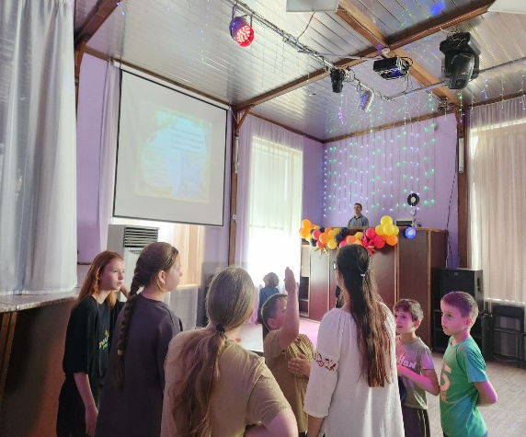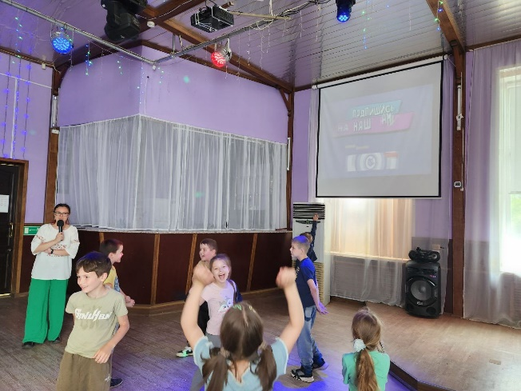

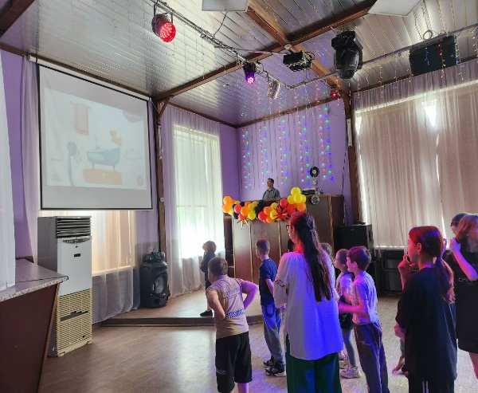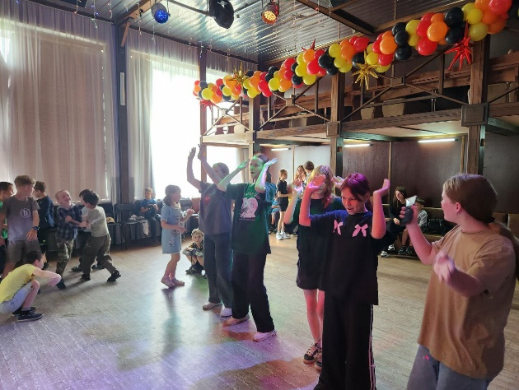

11.06. в ДК «Восток» прошел мастер-класс ко Дню России для детей «Я люблю тебя Россия». Участница мероприятия сделала брошь с символикой нашей страны, которую можно носить самой или подарить близкому.
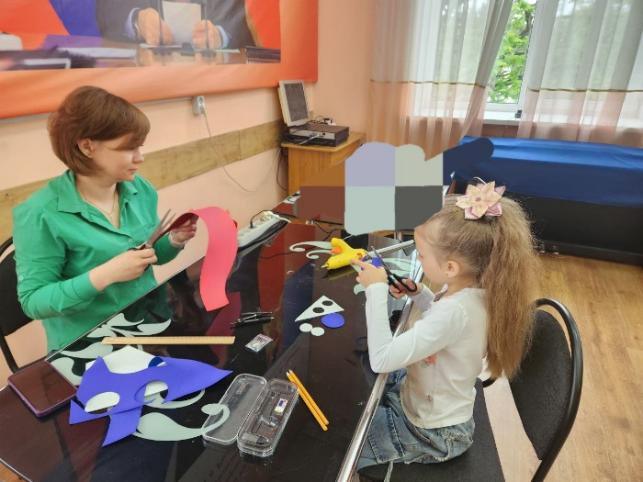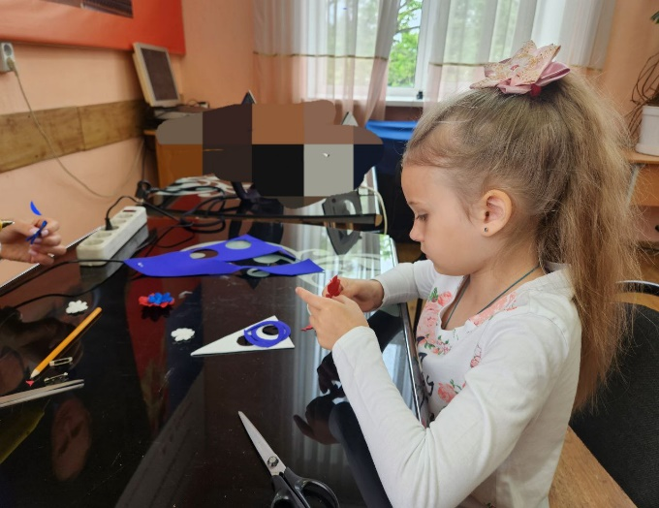
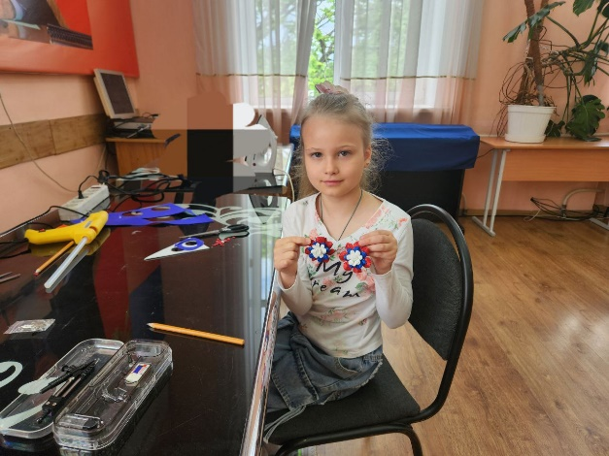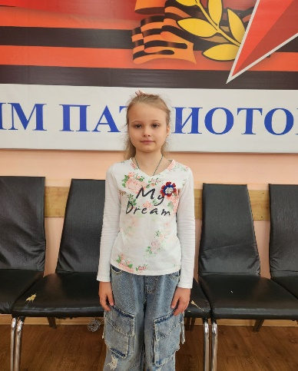

12.06. на городской площади прошли праздничные мероприятия, посвященные Дню России и Дню города. По различным городским локациям были представлены: выставки, тематические площадки, концерты, работа торговых рядов и многое другое. Особый восторг вызвала кавер-группа «ВАКА», которая зажгла публику аранжировками известных песен. Гостей мероприятия ожидало море положительных эмоций.
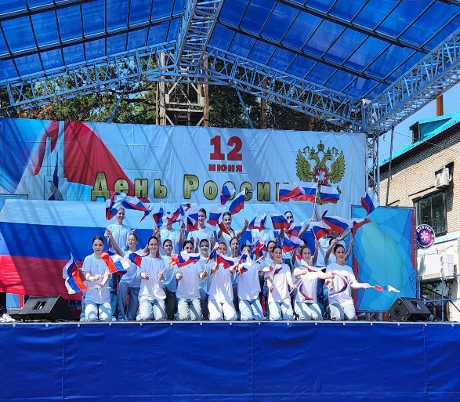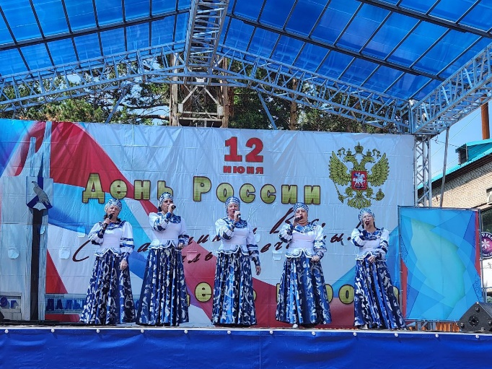

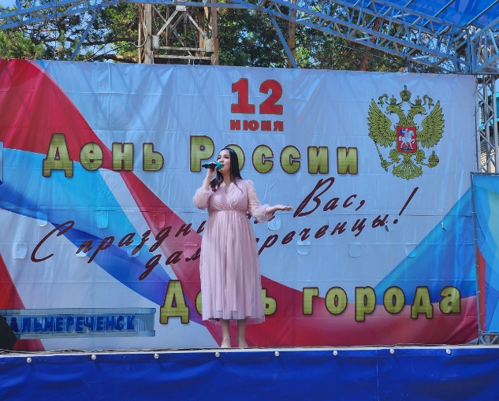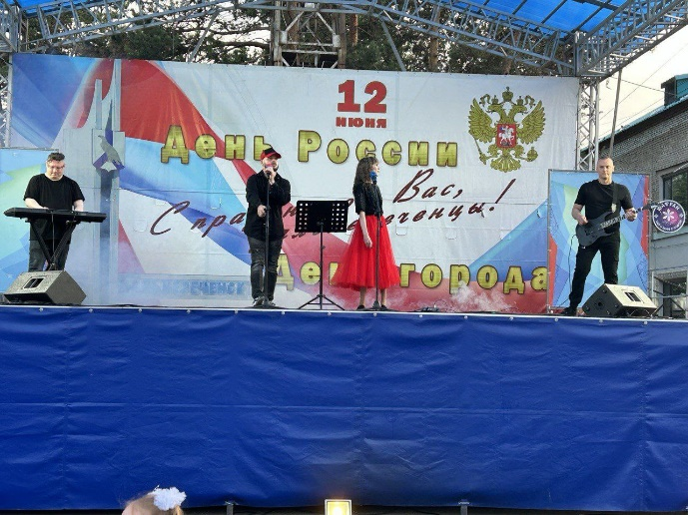

Дом культуры имени В. Сибирцева
09.06 в Доме культуры имени В.Сибирцева прошла Всероссийская акция- велопробег «Флаги России», посвященная главному государственному празднику Дню России.
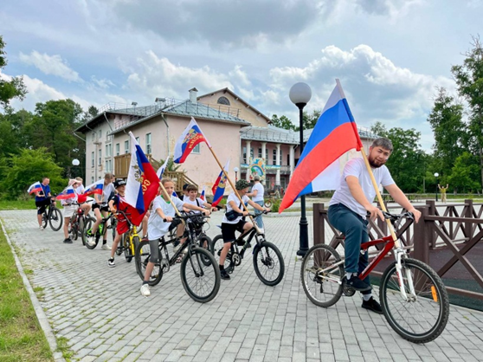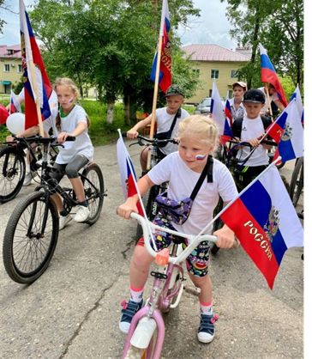

10.06 в Доме культуры имени В.Сибирцева для детей микрорайона состоялся показ мультипликационного фильма «Почемучки». Юные зрители узнали много нового о явлениях окружающего мира, устройствах вещей, научных фактах и другое.
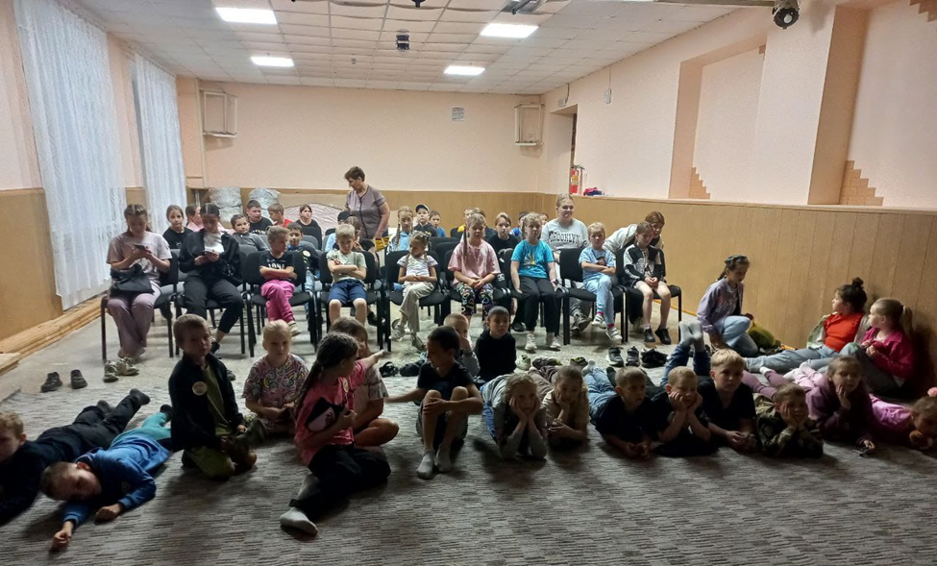

11.06 в Доме культуры имени В.Сибирцева для жителей микрорайона прошла праздничная программа «Здесь мой край, здесь я живу!». Она была посвящена главному государственному празднику Дню России. Каждый, кто пришёл в этот день на мероприятие окунулся в атмосферу праздника, творчества, красоты и патриотизма.
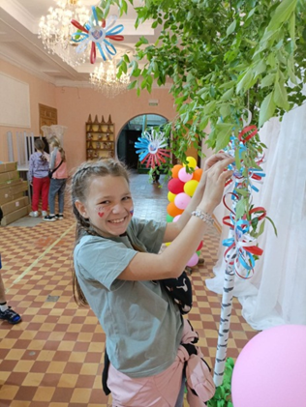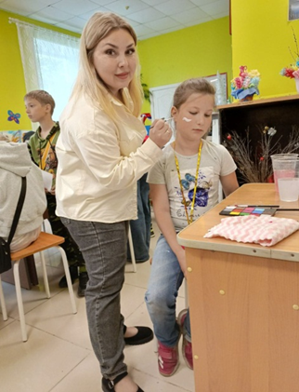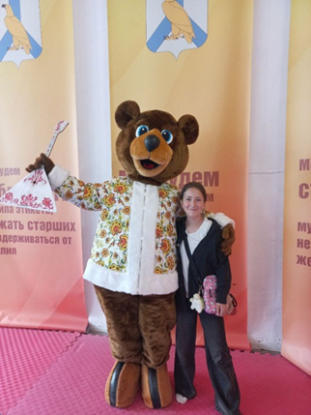
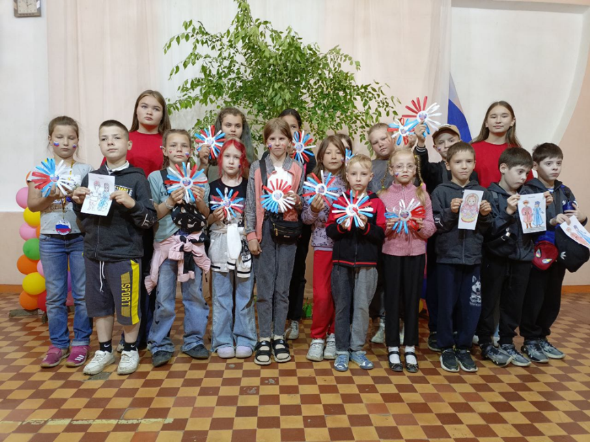

Лазовский клуб
10.06 в Лазовском клубе проведена викторина для детей «Путешествие по страницам любимых книг». Мероприятие приурочено к 226-летию со дня рождения А.С.Пушкина. Активные участники младший отряд пришкольного лагеря «Луч» МБОУ «СОШ №5» села Лазо отгадали все вопросы викторины, загадки и с азартом поиграли в игру по одноименной сказке А.С. Пушкина «Сказка о рыбаке и рыбки».
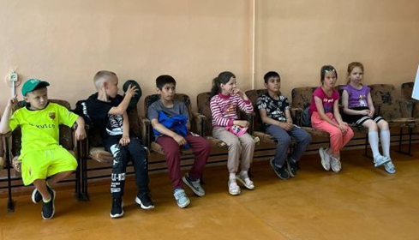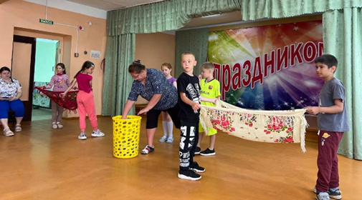

11.06 в Лазовском клубе проведена познавательная программа для детей «Светла от берез Россия моя» мероприятие приурочено к Дня России. Участники мероприятия узнали много об истории возникновения этого праздника, о государственном устройстве России, её богатой истории, разнообразии народов, обычаев и традиций.

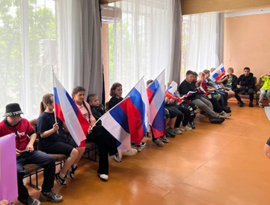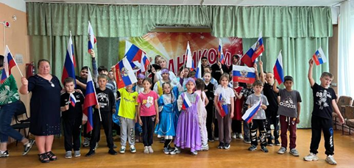

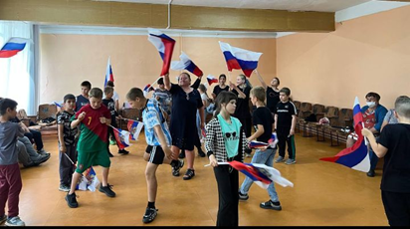

11.06 в Лазовском клубе проведена познавательная программа 50+ «С малой Родины начинается Россия». Участники мероприятия вспомнили историю возникновения села Лазо и города Дальнереченска. С интересом дополняя друг друга прошла встреча односельчан, каждый мог рассказать интересные факты истории родных мест. С большим увлечением отвечали на вопросы о городах России, великих соотечественниках и природных достопримечательностях.
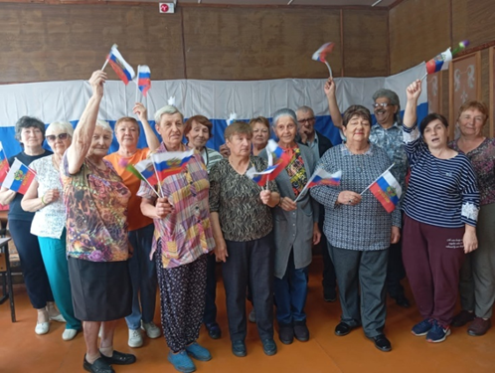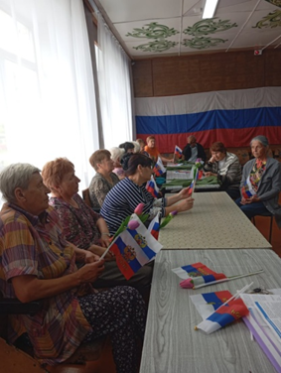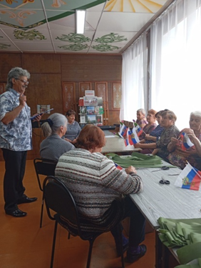

12.06 в Лазовском клубе проведен флэшмоб для жителей села Лазо «Родина моя-Россия». Под песню «Вперед, Россия» » участники с гордостью развернули флаги Российской Федерации, создав атмосферу единства, патриотизма и любви к нашей великой Родине. Этот флэшмоб стал ярким символом того, что жители нашей страны ценят свою историю, культуру и традиции.

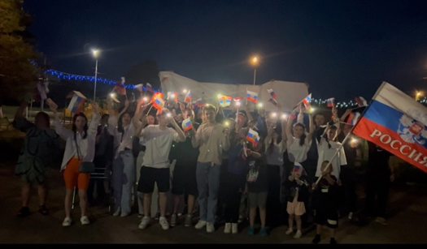

Клуб «Космос» с. Грушевое
10.06 в клубе «Космос» для жителей села прошёл познавательный час «Кладезь мудрости- русская пословица». Участники мероприятия активно принимали участие в игре-викторине на знание русских пословиц и поговорок.

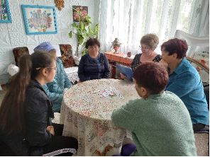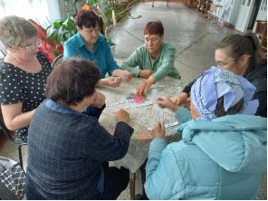

13.06 в клубе «Космос» провели концертную программу «Живёт великая Россия- страна с особенной судьбой». Мероприятие было приурочено ко Дню независимости России. Со сцены звучали стихи и песни о России, о верности и красоте, о любви и дружбе.

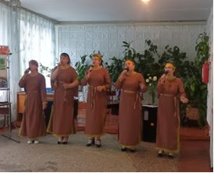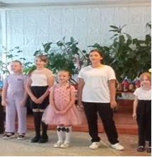

14.06 в клубе «Космос» прошла развлекательная программа для жителей села «Летний хоровод». Ведущая мероприятия встретила гостей в народном костюме и пригласила всех поиграть в «Хороводушки». Под русскую народную музыку участники водили хороводы, разгадывали загадки, играли в народные игры. Программа получилась яркой и насыщенной.

